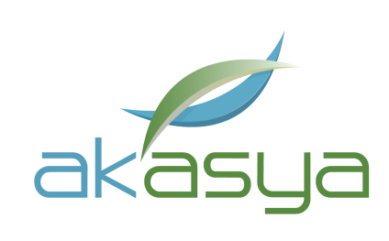
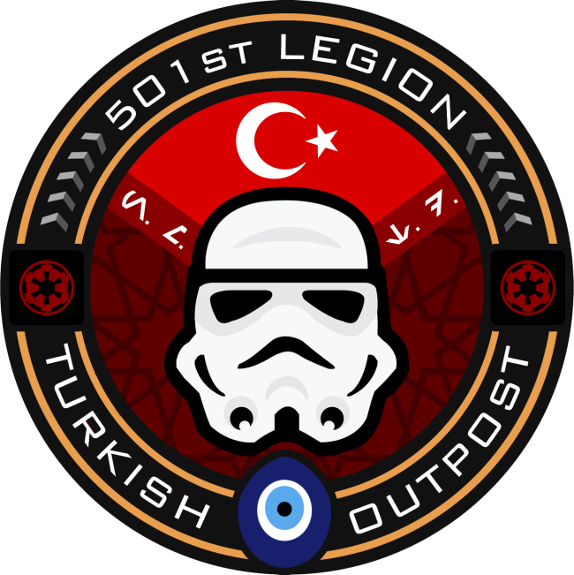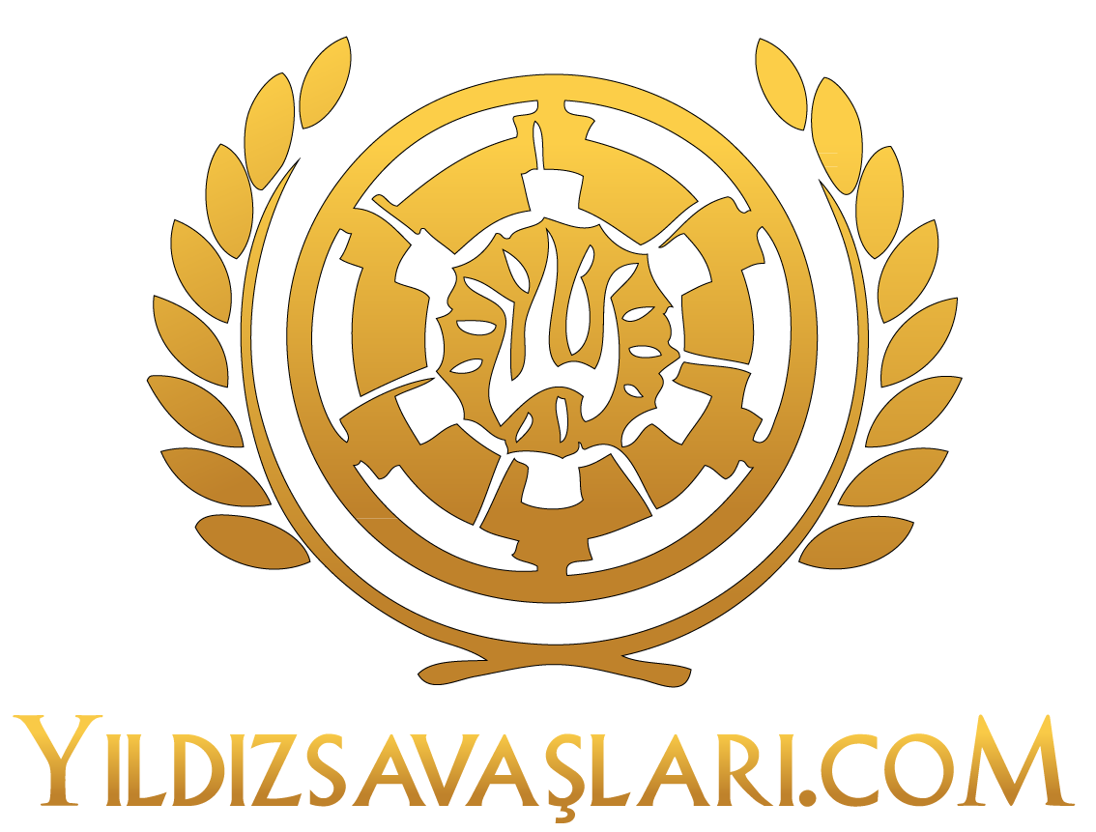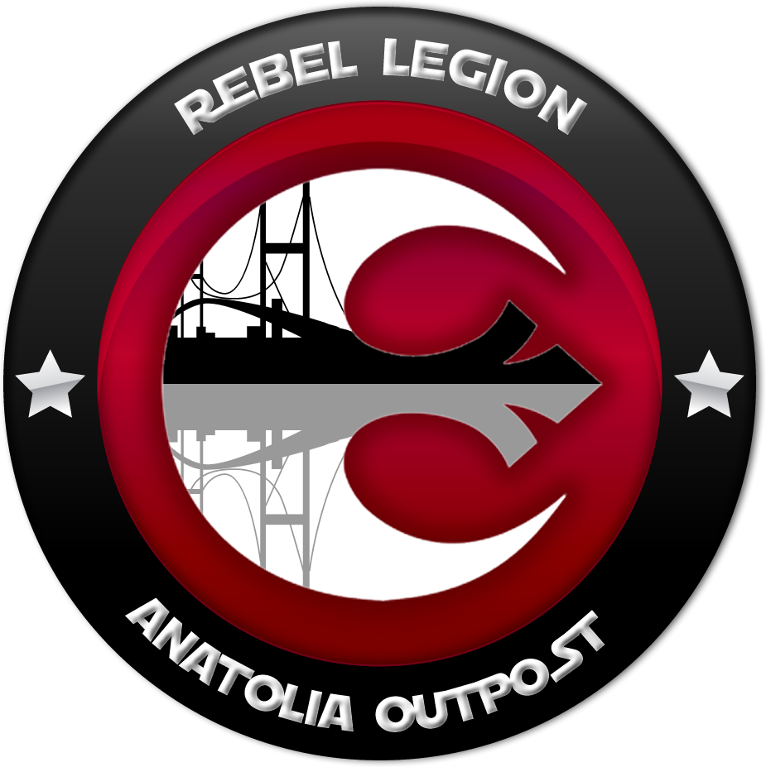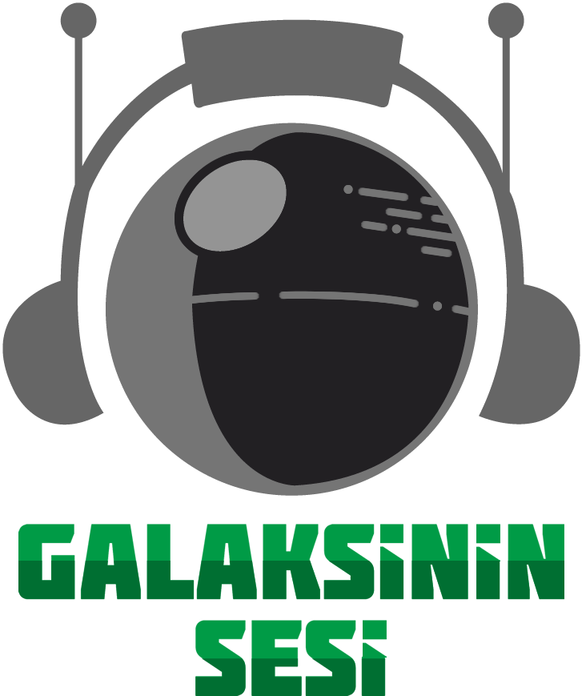

Star Wars Hayranları Kostümlerini Giyip Akasya’da Buluşacak, Güç, Onlarla Olacak!

Dokuz bölümlük Skywalker efsanesinin son halkası olan “Skywalker’ın Yükselişi” 20 Aralık’ta vizyona giriyor. Yıldız Savaşları (Star Wars) film serisinin son bölümü için hayranları da Akasya’da bir araya geliyor. Türkiye’nin önde gelen Star Wars hayran topluluğu YıldızSavaşları.Com öncülüğünde 20 Aralık Cuma gecesi 19:00’da Cinemaximum Akasya fuayesinde bir araya gelecek. Darth Vader, Anakin Skywalker, Obi-Wan Kenobi gibi birçok karakterin kostümleriyle eğlenecek. Etkinlik, başta olmak üzere herkesin katılımına açık olacak.

Tüm dünyada merak ve heyecanla beklenen Star Wars serisindeki Skywalker destanının veda filmi “Skywalker’ın Yükselişi”nin gösterime girmesi ile hayranları Akasya’da bir araya geliyor. YıldızSavaşları.Com, 40 yıldır devam eden serüvene nokta koyacak olan film için 20 Aralık Cuma akşamı unutulmaz bir geceye imza atıyor. Lucasfilm tarafından onaylı kostümlere sahip uluslararası hayran kulüpleri 501. Lejyon ve Asi Lejyonu’nun üyelerinin; Darth Vader, Anakin Skywalker, Obi-Wan Kenobi karakterlerinin kostümleri ile katılacağı gece Cinemaximum Akasya fuayesinde 19:00’da başlayacak ve filmin 21:30 IMAX seansındaki gösterimi ile sürecek.

Etkinlik; Star Wars müzikleri eşliğinde keyifli zaman geçirmek isteyen tüm hayranların katılımı ile Tamirane’de devam edecek.

***
Star Wars Kostümlü karakter ile bir araya gelme / Cinemaximum Akasya / 20 Aralık Cumartesi / 19:00

Star Wars’a veda partisi / Tamirane / 21:30’daki seans çıkışı

